Süßes Kartoffelfrühstück: Knuspergranola selbst gemacht
Jetzt wird's knusprig: Bei diesem Müsli sind Kartoffeln der Clou und liefern zugleich viele wichtige Ballaststoffe, Vitamine und Mineralstoffe für den ganzen Tag
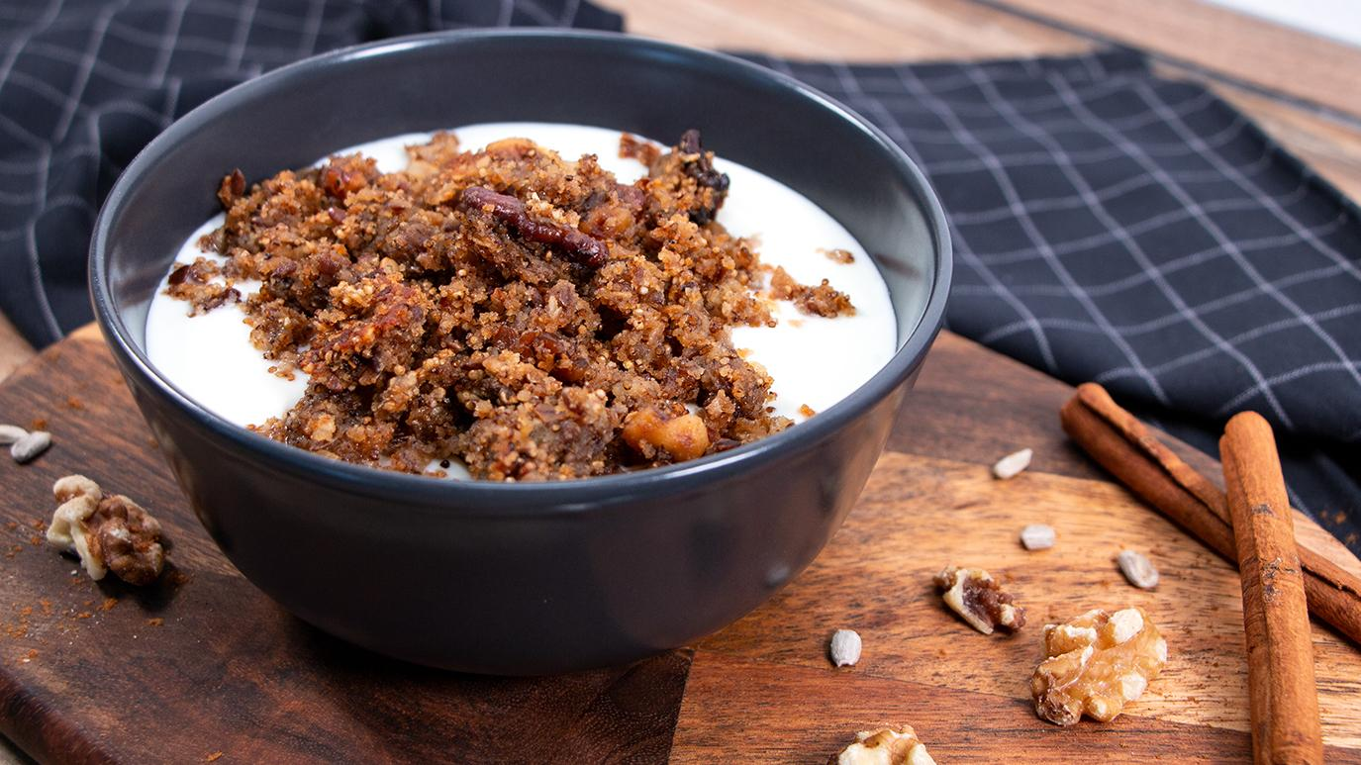

Kartoffel-Knuspermüsli: Crunchy, sättigend und lecker. Der ballaststoffreiche Start in den Tag.
Bildnachweis: KMG/die-kartoffel.de (bei Verwendung bitte angeben)
Berlin, 4. November 2022. Nachdem Porridge die Herzen der Frühstücksfans im Sturm erobert hat, folgt nun der nächste Frühstückstrend: Granola. Für die morgendliche Mahlzeit mit vielen Ballaststoffen, Vitaminen und Mineralstoffen bietet sich die Zubereitung mit der nährstoffreichen Kartoffel geradezu an. Dieter Tepel, Geschäftsführer der Kartoffel-Marketing GmbH (KMG): „Die Kartoffel eignet sich ausgezeichnet für Granola. Sie liefert wertvolles Eiweiß, ist reich an Vitaminen und sättigt lange – genau das Richtige also für die erste Mahlzeit am Tag.” Wie man Granola mit Kartoffeln selbst herstellt, verrät die Kartoffel-Marketing GmbH.

Granola – Das verbirgt sich hinter dem Trend
Der aktuelle Frühstückstrend Granola hat seinen Ursprung im Jahr 1900 in New York. Dr. James Caleb Jackson wollte das klassische Müsli etwas aufpeppen und erfand das “Granula”, welches er auch verkaufte. Doch erst in den 1960er Jahren, als die Hippie-Bewegung losging, bekam seine Kreation mehr Aufmerksamkeit.
Hinsichtlich der Zutaten unterscheidet sich Granola kaum von einem Müsli. Bei beiden Cerealien bilden Getreideflocken, Nüsse, Früchte und Saaten die Basis. Die Zubereitung macht den Unterschied: Während bei einem Müsli die Zutaten nur gemischt werden und sofort verzehrfertig sind, werden die Zutaten bei einem Granola gebacken, oft unter Hinzugabe von Honig, Agavendicksaft, Ahornsirup oder anderen Süßungsmitteln. Dadurch entsteht der Knusper-Effekt, der das Müsli zu einem ganz besonders knusprigen Frühstück macht. Ein Vorteil von selbstgemachten Granola ist der geringere Zuckergehalt. Denn industriell hergestellte Granolas enthalten häufig sehr viel Zucker.

Kartoffeln und andere Superfoods zum Frühstück
Ein weiterer Vorteil von selbstgemachtem Granola ist, dass man seine liebsten Superfoods, wie Walnüsse oder Sonnenblumenkerne, ganz nach persönlichem Geschmack kombinieren kann. Wer sein Frühstück um ein weiteres heimisches Superfood ergänzen möchte, wählt dafür die Kartoffel. Sie ergänzt den Frühstückstrend Granola mit wichtigen Mineralstoffen wie Magnesium, Kalzium, Phosphor und Eisen sowie mit viel Vitamin C.

Kartoffel-Knuspermüsli: So wird’s gemacht
Für das Kartoffel-Knuspermüsli mit Haferflocken, Leinsamen und Walnusskernen zunächst zwei vorwiegend festkochende Kartoffeln schälen und in Salzwasser garkochen. Die Kartoffeln anschließend durch eine Kartoffelpresse in eine Schüssel drücken.

75 Gramm Walnusskerne grob hacken.100 Gramm Amaranth-Pops, 75 Gramm Haferflocken, 50 Gramm Sonnenblumenkerne und die gehackten Walnusskerne auf ein mit Backpapier ausgelegtes Backblech geben. Das Blech im Backofen auf mittlerer Schiene für ungefähr 10 Minuten anrösten. Nach fünf Minuten im Ofen wenden. Aus dem Backofen holen und die Flocken-Nuss-Mischung direkt in eine Schüssel zum Abkühlen geben.

Den Kartoffelstampf in eine Schüssel geben und mit der Flocken-Nuss-Mischung und 50 Gramm Leinsamen mischen. 100 Gramm Agavendicksaft, 50 Milliliter Kokosöl und 250 Gramm Erdnussbutter in eine Schüssel geben und in der Mikrowelle für 20 Sekunden erwärmen. Danach gut umrühren.

Die erwärmten flüssigen Zutaten über die Kartoffel-Flockenmischung geben. Einen Teelöffel Zimt hinzugeben. Die flüssigen und trockenen Zutaten mit den Händen gut vermischen.

Anschließend die Granola-Masse in eine mit einem Backpapier ausgelegte Auflaufform geben und glattstreichen. Im Ofen für ungefähr 12 bis 15 Minuten backen. Die Masse danach aus dem Backofen nehmen und abkühlen lassen.

Das Kartoffel-Granola mit den Händen aufbrechen und in einen luftdichten Aufbewahrungsbehälter geben. Dort hält es sich bis zu fünf Tage.

Tipp: Andere Süßungsmittel wie Zuckerrübensirup, Apfeldicksaft oder Honig passen ebenfalls gut zum Knuspermüsli. Einfach nach Lust und Laune variieren.
Das Rezept inklusive Videoanleitung gibt es auch online:
https://die-kartoffel.de/kartoffel-knuspermuesli/
Weitere Informationen, tolle Rezepte und Tipps rund um die Kartoffel unter: www.die-kartoffel.de
Die Kartoffel auf Instagram: diekartoffel.de
Die Kartoffel auf Facebook: DieKartoffel

Zeichenanzahl (inkl. Leerzeichen, ohne Headline): 3.234
Keywords: Kartoffeln, Tolle Knolle, Rezeptidee, Frühstück, Granola, Superfoods, Müsli

Weitere Pressemitteilungen zur tollen Knolle finden sich hier: www.kartoffelmarketing.de/presse.
Über die KMG
Die Kartoffel-Marketing GmbH (KMG) wurde 2014 gegründet. Sie versteht sich als „Bündnis der Kartoffelprofis“ und repräsentiert die deutsche Kartoffelwirtschaft. Ihr Ziel ist es, die Verbraucher in Deutschland über die Vielseitigkeit und den hohen Wert der Kartoffel zu informieren. Zur KMG gehören der Deutsche Kartoffelhandelsverband e. V., die Bundesvereinigung Erzeugergemeinschaften Kartoffeln und der Verein Landvolk Niedersachsen – Landesbauernverband e. V. Projekte der KMG werden von der Landwirtschaftlichen Rentenbank unterstützt.

Experten-Interviews:
Wir arbeiten mit zahlreichen Experten aus dem Kartoffelanbau und aus der Kartoffelproduktion zusammen,
die Ihnen für Interviews zur Verfügung stehen. Bitte wenden Sie sich gerne an uns.

Pressekontakt:
agentur05 GmbH | Mareike Hengstermann
E-Mail: presse-kmg@agentur05.de
Tel.: 0221 925454-815 gefördert von der Sachsenring 81 | 50677 Köln Landwirtschaftlichen Rentenbank

